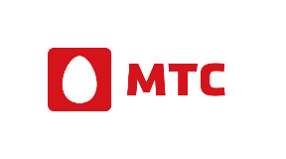

Анкета для расчета стоимости реализации решения с услугой «MTS IoT HUB»

Краткое описание объекта или оборудования, которое вы хотите подключить к платформе:

Количество объектов, которое вы планируете контролировать:

Количество показателей (датчиков), которое вы планируете контролировать на каждом объекте:

Заполненную анкету сохраните и приложите к заявке на получение консультации (на сайте кнопка «Получить консультацию»).
В течение рабочего дня с вами свяжется специалист МТС для подключения услуги.

